Техническое задание
на стальные электросварные трубы под муфтовое соединение для технических вод при проходке подземных горных выработок Подземной разработки месторождении «Кумтор».

№  п/п | Перечень основных  данных и требований | Основные данные и требования
1 | Место доставки | ЗАО «КУМТОР ГОЛД КОМПАНИ». Кыргызская Республика, г. Балыкчы, ул. Нарынское шоссе, 9.
2 | Заказчик | ЗАО «Кумтор Голд Компани», Подземная разработка
3 | Общие положения | - Наименование изделия: Труба стальная электросварная, подготовленная под муфтовое соединение  - Назначение: Труба стальная электросварная (с подготовленными канавками под муфтовое соединение) предназначена для использования в составе технологических трубопроводов в условиях подземных горных выработок.  - Продукция применяется для решения следующих задач:  - Обеспечение технической водой: Подача воды к технологическому оборудованию (буровые установки, проходческие комбайны, системы охлаждения).  - Система пожаротушения: Устройство противопожарных ставов  - Пылеподавление: Подвод воды к оросительным установкам для снижения уровня запыленности в забоях.  - Особенности применения: Конструкция концов труб с накатанными канавками обеспечивает быстрый монтаж и демонтаж линий в стесненных условиях подземных работ, а также гарантирует надежность соединений при воздействии вибраций от работающего оборудования и возможных смещений почвы.
4 | Технические характеристики стальным электросварным трубам (с подготовленными канавками под муфтовое соединение) | 4.1. Технические требовании  4.2. Торцы: Должны быть обрезаны строго под прямым углом (90°) к оси трубы. Заусенцы должны быть сняты.  4.3. Канавки: не допускается наличие трещин, расслоений или острых кромок внутри желобка, которые могут повредить резиновую прокладку муфты.  4.4. Кривизна: не более 1,5 мм на 1 метр длины
  Технические требовании | Виды стальных электросварных труб (с подготовленными канавками под муфтовое соединение)
  Наружный диаметр, мм. | 114,3 | 168,3
  Толщина стенки, мм. | 3,2 | 4
  Длина, м. | 6 | 6
  Материал: | Углеродистая сталь (марка Ст3сп, EN102017-1 или аналог). | Углеродистая сталь (марка Ст3сп, EN102017-1 или аналог).
  Требования к концам труб (Соединение) | Накатанные желобки на обоих концах каждой трубы | Накатанные желобки на обоих концах каждой трубы
  Расстояние от торца до начала канавки (A) | ~15,88 мм. | ~15,88 мм.
  Ширина канавки (B): | ~8,74 мм | ~8,74 мм
  Глубина накатки (C): | ~2,11 мм | ~2,16 мм
  Сток номер |  | 73.21.005
  Количество, шт. | 500 шт. | 0
  Примечание: Размеры дополнительно указаны в приложении №1
5 | Качество и стандарты | 5.1. Продукция должна быть изготовлена и испытана в соответствии с международными стандартами ГОСТ 10704–91/10705-80 (Трубы стальные электросварные прямошовные), ASTM A53 / A53M (Grade A или B) — международный стандарт, EN 10217-1 (европейский аналог для сварных стальных труб.) или эквивалентным межгосударственным стандартам. При использовании эквивалентных стандартов поставщик обязан предоставить сравнительную таблицу характеристик, подтверждающую полное соответствие механических и эксплуатационных параметров изделия условиям эксплуатации в подземных горных выработках».  5.2. Поставщик обязан предоставить:  - паспорт изделия,  - сертификат качества,  - технические характеристики,  - инструкции по монтажу,
6 | Условия приемки | 6.1. Приемка осуществляется на складе Покупателя  6.2. Визуальный контроль и комплектность:  - Целостность концов: Отсутствие механических повреждений, вмятин и деформаций на участках с канавками.  - Качество торцов: Плоскость среза должна быть перпендикулярна оси трубы (отклонение не более 1,0 мм). Заусенцы должны быть полностью удалены.  - Состояние поверхности: Отсутствие коррозии, расслоений и глубоких раковин на теле трубы.  - Трубы должны быть новыми не бывшими употребленными  6.3. Инструментальный контроль (Замеры)  - Каждая труба в партии (или выборочно 10% от партии) проверяется на соответствие геометрическим параметрам  6.4. Сопроводительная документация  - Партия считается принятой только при наличии полного пакета документов  - Оригинал сертификата качества завода-изготовителя на трубу.  - Акт ОТК о выполнении накатки канавок с результатами контрольных замеров.  - Заказчик оставляет за собой право проведения:  - выборочные независимые замеры актированием результатов.  - в случае выявления несоответствий партия подлежит браковке либо дополнительной проверке по согласованию сторон.  - При обнаружении несоответствия параметров канавок (негерметичность при пробной сборке) Поставщик обязуется заменить дефектные единицы или произвести перенакатку за свой счет в течении указанной в договоре.
7 | Техническая документация | 7.1.Поставщик стальными электросварными трубами с подготовленными канавками под муфтовое соединение обязуется предоставить сопроводительную техническую документацию (сертификаты соответствия, паспорта, инструкции по применению и другие необходимые документы для безопасного применения.  7.2.Инструкции по эксплуатации применению - 2 экз.  7.3.Документация формате PDF на USD - 2 шт.  7.4.Сертификат качества и происхождения,  Все документы должны быть предоставлены как в электронном виде, так и в бумажном на русском языке.
8 | Cроки поставки | 8.1. Доставка осуществляется за счет и силами Поставщика.  8.2. Условия поставки: для нерезидентов КР- DAP, для резидентов КР -DDP.  8.3. Поставка осуществляется в соответствии с утверждённым графиком.  8.4. За нарушение сроков поставки Поставщик несёт ответственность согласно договору.  8.5. Допускается применение штрафных санкций при систематическом нарушении графика.
9 | Прочие условия | 9.1. Изготовитель гарантирует соответствие требованиям международного стандарта при соблюдении условий эксплуатации и хранения.  9.2. Данное техническое задание может быть не окончательным, и заказчик имеет право запросить дополнительные информации о продукции.  9.3. Поставщик должен быть готов предоставить образец продукта для проверки совместимости при монтаже с муфтами используемые подземном руднике Кумтор.

Приложение №1.

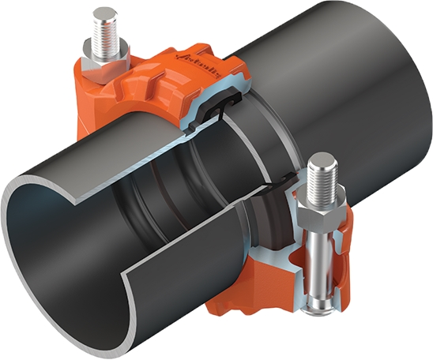 | 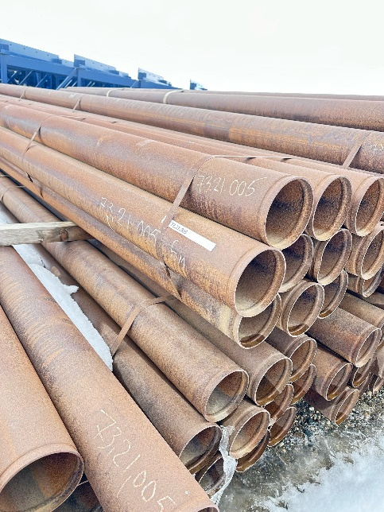
Размеры канавок под муфтовое соединение
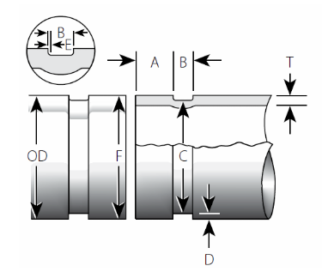
 |  |  | Размеры фасок, мм
Внешний диаметр труб |  |  | А, допуск +/- 0,76 | В, допуск +/- 0,76 | С |  | D | Т
Базовый размер | Допуска |  | А, допуск +/- 0,76 | В, допуск +/- 0,76 | Базовый размер | Допуск +0,00 | D | Т
Базовый размер | + | -
114,3 | 1,14 | 0,79 | 15,88 | 8,74 | 110,1 | -0,51 | 2,11 | 3,2
168,3 | 1,6 | 0,79 | 15,88 | 8,74 | 164 | -0,69 | 2,16 | 4

Terms of Reference
Electric-Welded Steel Pipes with Grooved Ends for Coupling Connection for Technical Water Supply in Underground Mine Workings at the Kumtor Deposit

No. | List of Key Data and Requirements | Basic Data and Requirements
1 | Place of Delivery | Kumtor Gold Company CJSC, 9 Naryn Highway, Balykchy, Kyrgyz Republic.
2 | Client | Kumtor Gold Company CJSC, Underground Mining
3 | General Provisions | - Product Name: Electric‑welded steel pipe with grooved ends for coupling connection.  - Purpose: The electric-welded steel pipe (with pre-machined grooves for coupling connection) is intended for use as part of process pipelines in underground mine workings.  - The product is used for the following purposes:  - Technical water supply: Delivery of water to technological equipment (drilling rigs, roadheaders, cooling systems).  - Fire suppression system: Installation of fire lines.  - Dust suppression: Water supply to irrigation systems to reduce dust levels at working faces.  - Application Features: The design of the pipe ends with rolled grooves ensures quick assembly and disassembly of pipeline lines in the confined conditions of underground mining operations. It also provides reliable joint integrity under vibration generated by operating equipment and potential ground movements.
4 | Technical Specifications for Electric-Welded Steel Pipes (with Pre-Machined Grooves for Coupling Connection) | 4.1. Technical Requirements  4.2. Pipe Ends: The pipe ends shall be cut strictly at a right angle (90°) to the pipe axis. Burrs shall be removed.  4.3. Grooves: The grooves shall not contain cracks, delaminations, or sharp edges inside the groove that may damage the rubber gasket of the coupling.  4.4. Straightness: Deviation from straightness shall not exceed 1.5 mm per 1 meter of pipe length.
  Technical Requirement | Types of Electric-Welded Steel Pipes (with Pre-Machined Grooves for Coupling Connection)
  Outside Diameter, mm | 114.3 | 168.3
  Wall Thickness, mm | 3.2 | 4
  Length, m | 6 | 6
  Material | Carbon steel (grade St3sp, EN 10210-1 or equivalent) | Carbon steel (grade St3sp, EN 10210-1 or equivalent)
  Pipe End Requirements (Connection) | Rolled grooves on both ends of each pipe | Rolled grooves on both ends of each pipe
  Distance from Pipe End to Groove (A) | ~15.88 mm | ~15.88 mm
  Groove Width (B) | ~8.74 mm | ~8.74 mm
  Groove Depth (C) | ~2.11 mm | ~2.16 mm
  Stock Number |  | 73.21.005
  Quantity, pcs | 500 pcs | 0
  Note: Dimensions are additionally specified in Appendix No. 1.
5 | Quality and Standards | 5.1. The product shall be manufactured and tested in accordance with the international standards GOST 10704–91 / 10705–80 (Electric-welded straight-seam steel pipes), ASTM A53 / A53M (Grade A or B), EN 10217-1 (European standard for welded steel pipes), or equivalent interstate standards.  If equivalent standards are used, the Supplier shall provide a comparative table of characteristics confirming full compliance of the mechanical and operational parameters of the product with the operating conditions in underground mine workings.  5.2. The Supplier shall provide:  - product passport,  - quality certificate,  - technical specifications,  - installation instructions.
6 | Acceptance Conditions | 6.1. Acceptance shall be carried out at the Buyer’s warehouse.  6.2. Visual Inspection and Completeness  - Integrity of pipe ends: No mechanical damage, dents, or deformations on the areas with grooves.  - End-cut quality: The cut plane shall be perpendicular to the pipe axis (deviation not exceeding 1.0 mm). Burrs shall be completely removed.  - Surface condition: No corrosion, delamination, or deep pitting on the pipe body.  - Pipes must be new and not previously used.  6.3. Dimensional Inspection (Measurements)  - Each pipe in the batch (or randomly 10% of the batch) shall be checked for compliance with geometric parameters.  6.4. Accompanying Documentation  - The batch shall be accepted only upon provision of the full set of documents.  - Original manufacturer’s quality certificate for the pipe.  - Quality control report confirming groove roll-forming, including results of inspection measurements.  - The Client reserves the right to:  - conduct selective independent measurements with formal documentation of results;  - reject the batch or request additional inspection in case any non-conformities are identified, subject to mutual agreement;  - in the event of groove parameter non-compliance (e.g., leakage during trial assembly), the Supplier shall replace defective units or re-groove them at their own expense within the period specified in the Agreement.
7 | Technical Documentation | 7.1. The Supplier of electric-welded steel pipes with pre-machined grooves for coupling connection shall provide accompanying technical documentation (certificates of conformity, product passports, instructions for use, and other necessary documents required for safe operation).  7.2. Operating and application instructions - 2 copies.  7.3. Documentation in PDF format on a USB drive - 2 units.  7.4. Certificate of quality and origin.  All documents shall be provided both in electronic form and in hard copy, in the Russian language.
8 | Delivery Terms | 8.1. Delivery shall be carried out at the Supplier’s expense and by the Supplier’s means.  8.2. Delivery terms: for non‑residents of the Kyrgyz Republic — DAP, for residents of the Kyrgyz Republic — DDP.  8.3. Delivery shall be carried out in accordance with the approved schedule.  8.4. In case of violation of delivery deadlines, the Supplier shall be liable in accordance with the Agreement.  8.5. Penalties may be applied in the event of systematic violations of the delivery schedule.
9 | Other Conditions | 9.1. The Manufacturer guarantees compliance with the requirements of the international standard, provided that the operating and storage conditions are observed.  9.2. This Terms of Reference may not be final, and the Client reserves the right to request additional information regarding the product.  9.3. The Supplier shall be prepared to provide a product sample for verification of compatibility during installation with the couplings used at the underground mine of Kumtor.

Appendix No.1

Groove Dimensions for Coupling Connection
 |  |  | Groove Profile Dimensions, mm
Outside Diameter of Pipe |  |  | A, (Tolerance ± 0.76) | B, mm (Tolerance ± 0.76) | С |  | D | Т
Basic Size | Tolerance |  | A, (Tolerance ± 0.76) | B, mm (Tolerance ± 0.76) | Basic Size | Tolerance +0,00 | D | Т
Basic Size | + | -
114.3 | 1.14 | 0.79 | 15.88 | 8.74 | 110.1 | -0.51 | 2.11 | 3.2
168.3 | 1.6 | 0.79 | 15.88 | 8.74 | 164 | -0.69 | 2.16 | 4

